AI 기반 Database 설계 가이드 (공공 표준체계 · Oracle)
Oct 14, 2026 · @아나킨

개요
AI는 요구사항을 표준용어로 번역하고 모델·DDL 초안을 빠르게 만드는 역할을 맡고, 표준 준수 판정은 기계적 검증기가, 최종 승인은 데이터 아키텍트가 맡는다.
구분 | AI (LLM) | 자동 검증기 | 사람 (DA·모델러)
요구사항 해석 | 업무 설명에서 엔터티·속성 후보 추출 | - | 업무 의미 확인
표준 적용 | 속성명을 표준용어로 매핑, 없는 용어 신청안 작성 | 표준사전 일치 여부 판정 | 신규 용어 승인
모델 설계 | 엔터티 관계, 키, 정규화 초안 | - | 구조 타당성 검토
물리 설계 | Oracle DDL, 인덱스·파티션 제안 | 명명·타입·길이·코멘트 규칙 점검 | 성능·용량 판단
산출물 | 테이블 정의서, 변경 사유 설명 | 위반 목록 | 최종 승인
- 적용 범위: 공공기관 신규 구축·고도화의 논리·물리 설계, 운영 DB 변경 설계
- 전제: 기관 표준사전(단어·도메인·용어·코드)이 기계가 읽을 수 있는 형태(DB 테이블 또는 CSV)로 관리되어야 한다.
- 원칙: AI의 출력은 언제나 초안이며, 검증기를 통과하지 못한 DDL은 사람 검토로 넘기지 않는다.
엔터티명과 속성명만으로 논리·물리 설계와 ERD를 자동 생성하는 시스템 명세는 AI 자동 설계 시스템 탭에 있다.

설계 흐름
표준사전 DB 하나를 AI의 조회 원천이자 검증기의 판정 기준으로 쓰고, 검증에서 떨어진 초안은 사람에게 가기 전에 AI가 스스로 고치게 한다.
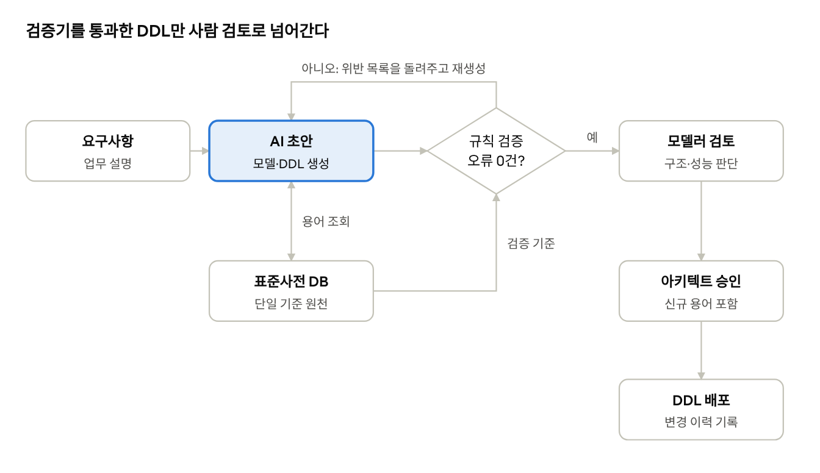
AI 설계 흐름 · 검증 분기 1개, 재생성 루프 1개
사람은 표준 위반을 찾는 데 시간을 쓰지 않고, 구조가 업무에 맞는지와 성능·용량 판단에만 집중한다.

표준체계를 AI에 주는 방법
표준사전 전체를 프롬프트에 붙여 넣지 말고, 표준사전을 조회 도구로 연결해 AI가 필요한 용어만 찾아 쓰게 한다.

제공 방식 비교
방식 | 방법 | 장점 | 한계 | 권장
프롬프트 첨부 | 표준용어 CSV를 대화에 붙여 넣음 | 준비가 없음 | 공통표준만 해도 수천 건이라 일부만 들어가고, 누락 용어를 AI가 지어냄 | 소규모 시범
검색 증강(RAG) | 표준사전을 임베딩해 유사 용어 검색 | 동의어·유사어 매칭에 강함 | 정확 일치 판정에 약함 | 용어 후보 찾기
도구 연결 (MCP 등) | 표준사전 DB 조회 함수를 AI 도구로 노출 | 항상 최신, 정확 일치 조회 가능 | 초기 구축 필요 | 운영 표준
표준사전 DB를 단일 기준 원천으로 두고, AI 조회 도구와 DDL 검증기가 같은 DB를 읽게 하면 둘의 판단이 어긋나지 않는다.

프롬프트 템플릿
[역할] 너는 공공기관 데이터 모델러다. 「공공기관의 데이터베이스 표준화 지침」과
기관 표준사전, 「데이터 표준체계 정의서」 8.3절 물리 설계 필수 표준을 따른다.
[규칙]
1. 모든 컬럼명은 표준사전 조회 도구로 찾은 표준용어만 쓴다.
2. 표준용어가 없으면 컬럼을 만들지 말고 '신규 용어 신청안'(단어 조합, 도메인, 설명)으로 따로 제시한다.
3. 데이터 타입과 길이는 용어에 연결된 도메인을 그대로 따른다. 임의로 바꾸지 않는다.
4. 테이블·컬럼마다 COMMENT를 단다.
5. 확실하지 않은 업무 해석은 가정으로 표시하고 질문 목록에 남긴다.
6. 필수 표준: CHAR 타입 금지, 날짜 속성은 DATE만, PK는 PK_테이블명,
인덱스는 X_테이블명_일련번호(PK 포함 테이블당 최대 5개), 시스템 컬럼 4종(등록자ID,
등록일시, 수정자ID, 수정일시)을 맨 끝에 NOT NULL·기본값('ADMIN', SYSDATE)으로,
_YN 컬럼은 VARCHAR2(1) DEFAULT 'N' NOT NULL, 글로벌 서비스면 일시를 UTC로 한다.
7. FK 제약조건은 만들지 않는다. 엔터티 관계는 논리모델과 ERD에만 표시한다.
[입력] 업무 설명: {요구사항} / 글로벌 서비스 여부: {예|아니오}
[출력] 1) 엔터티 목록과 관계 2) 테이블 정의(논리명, 물리명, 용어, 도메인)
3) Oracle DDL 4) 신규 용어 신청안 5) 질문 목록

Oracle 물리 설계 기준
물리 타입은 표준도메인에서 기계적으로 정해지며, AI와 사람 모두 도메인을 거치지 않고 타입을 직접 고르지 않는다.

도메인 → Oracle 타입 매핑
도메인 타입 약자 | Oracle 타입 | 비고
V (문자) | VARCHAR2(n CHAR) | 모든 문자 컬럼, CHAR 타입은 쓰지 않는다 (STD-01)
V1 여부 (_YN) | VARCHAR2(1) DEFAULT 'N' NOT NULL | 값은 Y·N (STD-06)
N (숫자) | NUMBER(p, s) | 정밀도 없는 NUMBER 금지
D 일자 | DATE | 시각 00:00:00으로 저장 (STD-02)
D 일시 | DATE | 초 단위, 글로벌 서비스는 UTC (STD-02, STD-07)
L 대용량 내용 | CLOB | VARCHAR2 최대 길이를 넘는 내용만
날짜 속성은 TIMESTAMP나 문자형(YYYYMMDD)을 쓰지 않고 DATE만 쓴다. 일자 컬럼은 TRUNC로 시각을 00:00:00에 맞춰 저장하고, 일시 컬럼은 DATE의 초 단위까지 저장한다.

명명과 공통 구조
- 이 절의 필수 기준은 공공기관 데이터 표준체계 정의서 8.3절 물리 설계 필수 표준(STD-01~08)이다.
- 테이블·컬럼 물리명은 표준체계 정의서의 명명 규칙을 따르며 30자 이내로 한다. PK는 PK_테이블명(STD-03), 인덱스는 X_테이블명_일련번호로 PK를 포함해 테이블당 최대 5개(STD-04)이며, FK 제약조건은 만들지 않는다(STD-08).
- 모든 테이블의 맨 끝에 시스템 컬럼 4종(등록자ID, 등록일시, 수정자ID, 수정일시)을 이 순서로, NOT NULL과 기본값('ADMIN', SYSDATE)을 붙여 둔다 (STD-05). 글로벌 서비스는 일시 기본값을 UTC로 한다 (STD-07).
- 모든 테이블과 컬럼에 COMMENT ON TABLE, COMMENT ON COLUMN으로 논리명을 단다. 메타데이터 수집과 범정부 메타 등록의 원천이 된다.

저장 구조
항목 | 기준
테이블스페이스 | 데이터와 인덱스를 분리 (예: TS_업무_DATA, TS_업무_IDX), LOB은 별도
기본키 | 업무 식별자가 안정적이면 업무키, 아니면 시퀀스·IDENTITY 기반 대리키
파티션 | 이력·로그성 대용량 테이블은 일시 기준 INTERVAL 파티션 검토
인덱스 | 조회 조건 중심으로 설계하고, PK 인덱스를 포함해 테이블당 최대 5개 (STD-04). FK 제약조건은 만들지 않으며(STD-08), 참조 컬럼 인덱스는 조회 경로에 쓰일 때만 둔다
문자셋 | AL32UTF8, 한글 길이 계산은 CHAR 의미 기준

자동 검증 규칙과 예시 DDL
AI가 만든 DDL은 SQL 파서(예: sqlglot의 Oracle 방언)로 구문을 해석한 뒤, 표준사전 DB와 대조하는 규칙 검사를 통과해야 한다.

검증 규칙
코드 | 규칙 | 근거 | 수준
R01 | 컬럼 물리명이 표준용어 영문약어명에 있다 | 표준사전 | 오류
R02 | 컬럼 타입·길이가 용어의 도메인과 같다 | 표준사전 | 오류
R03 | 테이블명이 접두어·주제영역 규칙을 따르고 25자 이내다 | 명명 규칙 | 오류
R04 | CHAR 타입 컬럼이 없다 | STD-01 | 오류
R05 | 날짜 속성(일자·일시)이 모두 DATE 타입이다 | STD-02 | 오류
R06 | PK가 있고 이름이 PK_테이블명이다 | STD-03 | 오류
R07 | 인덱스 이름이 X_테이블명_일련번호이고, PK 인덱스를 포함한 인덱스가 5개 이하다 | STD-04 | 오류
R08 | 시스템 컬럼 4종이 맨 끝에 정해진 순서로 있고, NOT NULL·기본값('ADMIN', SYSDATE)이 붙어 있다 | STD-05 | 오류
R09 | _YN 컬럼이 VARCHAR2(1) DEFAULT 'N' NOT NULL이다 | STD-06 | 오류
R10 | 글로벌 서비스 테이블의 일시 기본값이 UTC 식이다 | STD-07 | 오류
R11 | FOREIGN KEY 제약조건이 없다 | STD-08 | 오류
R12 | 모든 테이블·컬럼에 COMMENT가 있다 | 메타 관리 | 오류
R13 | 정밀도 없는 NUMBER, 길이 의미 없는 VARCHAR2가 없다 | 물리 설계 기준 | 경고
R14 | 식별자가 30자 이내다 | 명명 규칙 | 경고
오류가 하나라도 있으면 AI에게 위반 목록을 돌려주어 다시 생성하게 하고, 경고만 남은 DDL을 사람 검토로 넘긴다.

예시: 민원 접수 테이블
약어는 「데이터 표준화 지침서」 3.3 규칙(2~4자, 도메인 2자, 복합어는 자체 약어)으로 만든 예시이며, 주제영역 CCV는 업무계(C)+민원(CV)이다. 실제로는 기관 표준사전의 값을 쓴다.
CREATE TABLE TB_CCV_CP_RC (
CRNO VARCHAR2(20 CHAR) NOT NULL, -- 민원접수번호 (속성 도메인)
CP_TC VARCHAR2(2 CHAR) NOT NULL, -- 민원유형코드
RC_DT DATE NOT NULL, -- 접수일자
AP_NM VARCHAR2(100 CHAR), -- 신청인명
CP_CN CLOB, -- 민원내용
PR_ST_DC VARCHAR2(2 CHAR) NOT NULL, -- 처리상태구분코드
PI_AG_YN VARCHAR2(1) DEFAULT 'N' NOT NULL, -- 개인정보동의여부
RG_ID VARCHAR2(20 CHAR) DEFAULT 'ADMIN' NOT NULL, -- 등록자ID
RG_DTM DATE DEFAULT SYSDATE NOT NULL, -- 등록일시
MD_ID VARCHAR2(20 CHAR) DEFAULT 'ADMIN' NOT NULL, -- 수정자ID
MD_DTM DATE DEFAULT SYSDATE NOT NULL, -- 수정일시
CONSTRAINT PK_TB_CCV_CP_RC PRIMARY KEY (CRNO)
USING INDEX TABLESPACE TS_CCV_IDX
)
TABLESPACE TS_CCV_DATA
LOB (CP_CN) STORE AS SECUREFILE (TABLESPACE TS_CCV_LOB);
COMMENT ON TABLE TB_CCV_CP_RC IS '민원접수';
COMMENT ON COLUMN TB_CCV_CP_RC.CRNO IS '민원접수번호';
COMMENT ON COLUMN TB_CCV_CP_RC.RC_DT IS '접수일자';
COMMENT ON COLUMN TB_CCV_CP_RC.PI_AG_YN IS '개인정보동의여부';
-- 나머지 컬럼도 같은 방식으로 표준용어명을 단다
CREATE INDEX X_TB_CCV_CP_RC_01
ON TB_CCV_CP_RC (PR_ST_DC, RC_DT) TABLESPACE TS_CCV_IDX;
-- 글로벌 서비스(STD-07)라면 일시 기본값을 UTC로 바꾼다
-- RG_DTM DATE DEFAULT CAST(SYS_EXTRACT_UTC(SYSTIMESTAMP) AS DATE) NOT NULL

보안과 거버넌스
AI에는 구조(메타데이터)만 주고 실데이터는 주지 않으며, 설계 결과의 책임은 승인한 사람에게 있다.
- 입력 범위: 업무 설명, 표준사전, 기존 테이블 정의까지만 제공한다. 운영 데이터 샘플, 개인정보, 비공개 업무 문서는 넣지 않는다.
- AI 서비스 선택: 외부 클라우드 AI를 쓸지, 기관 내부(온프레미스·전용 환경) 모델을 쓸지는 기관의 정보보안 지침과 상위기관의 생성형 AI 활용 보안 기준을 먼저 확인해 정한다.
- 추적성: 프롬프트, AI 출력, 검증 결과, 사람의 수정 내용을 설계 변경 이력으로 남긴다.
- 표준 오염 방지: AI가 제안한 신규 용어는 표준 신청 절차를 그대로 거치며, AI가 표준사전에 직접 쓰지 못하게 권한을 나눈다.
- 책임 구분: 표준 준수 여부는 검증기 결과로, 구조 타당성과 성능은 데이터 아키텍트 승인으로 판단한다. "AI가 만들었다"는 승인 근거가 될 수 없다.
단계 | 산출물 | 승인자
초안 | AI 생성 모델·DDL, 질문 목록 | -
검증 | 규칙 위반 목록 (오류 0건) | 자동
검토 | 검토 의견, 수정 DDL | 데이터 모델러
승인 | 확정 DDL, 신규 용어 승인 결과 | 데이터 아키텍트, 표준담당자

